Бекітемін:
Оқу ісі жөніндегі орынбасары: ____________________

Қазақстан Республикасы Оқу-ағарту министрлігі
______________________________________________
(білім беру ұйымының атауы)
Қысқа мерзімді (сабақ) жоспары
Жарықтың электромагниттік табиғаты. Жарықтың жылдамдығы
(сабақтың тақырыбы)

Бөлім: | Толқындық оптика
Педагогтың аты-жөні:
Күні:
Сынып: 11 | Қатысушылар саны: | Қатыспағандар саны:
Сабақтың тақырыбы: | Жарықтың электромагниттік табиғаты. Жарықтың жылдамдығы
Оқу бағдарламасына сәйкес оқыту мақсаттары: | 11.6.1.1 - жарық жылдамдығын анықтаудың зертханалық және астрономиялық әдістерін түсіндіру
Сабақтың мақсаты: | - жарықтың электромагниттік табиғатының дәлелдерін атайды  - жарық жылдамдығының ортаға тәуелділігін (υ = c/n) түсіндіреді  - жарықтың толқын ұзындығы мен жиілігін есептейді  - ортаға өткенде қай параметрлер өзгеретінін талдайды
Құндылықтарға баулу: | «Адал азамат» бағдарламасы бойынша: Бірлік және ынтымақ.  «Бірлік бар жерде – тірлік бар» (халық мақалы).  Құндылық топтық жұмыстағы жауапкершілік пен өзара құрмет арқылы жүзеге асады.
Сабақтың барысы:
Сабақтың кезеңі/ уақыт | Педагогтің әрекеті | Оқушының әрекеті | Бағалау | Ресурстар
Сабақтың басы  5 минут  Ұйымдастыру, қызығушылықты ояту, мақсат қою | Ұйымдастыру кезеңі. Сәлемдесу, түгендеу, бағалау парағын тарату.  Білімді өзектендіру: «Қар кесегі». Бірінші оқушы «Жарықтың электромагниттік табиғаты. Жарықтың жылдамдығы» тақырыбынан бір ұғымды айтады, келесісі оны қайталап, жаңасын қосады.  Проблемалық сұрақ: Жарық суға өткенде түсі өзгермейді. Онда толқын ұзындығы өзгере ме?  Оқушылардың болжамдары тыңдалып, сабақтың тақырыбы мен мақсаты бірге анықталады. | Ұғымдарды тізбектей қайталап, жаңасын қосады.  Болжам айтып, мақсатты анықтауға қатысады. | ҚБ: ауызша кері байланыс, «Бас бармақ». | Слайд  Бағалау парағы
Кейс-стади  15 минут  Өмірлік жағдаятты зерттеу | Кейс. Талшықта жарық ~2·10⁸ м/с-пен таралады – интернет кідірісі.  Топтарға 3 сұрақ: 1) Мұнда қандай физикалық құбылыс бар? 2) Оны қандай шамалар сипаттайды? 3) Мәселені қалай шешуге болады?  Кейсті шешуге қажетті теория (мұғалім слайдпен қысқа түсіндіреді, оқушылар Т-кесте толтырады):  - Ортада жарық жылдамдығы υ = c/n.  - Ортаға өткенде жиілік ν өзгермейді, толқын ұзындығы λ = λ₀/n өзгереді.  - Түсті жиілік анықтайды.  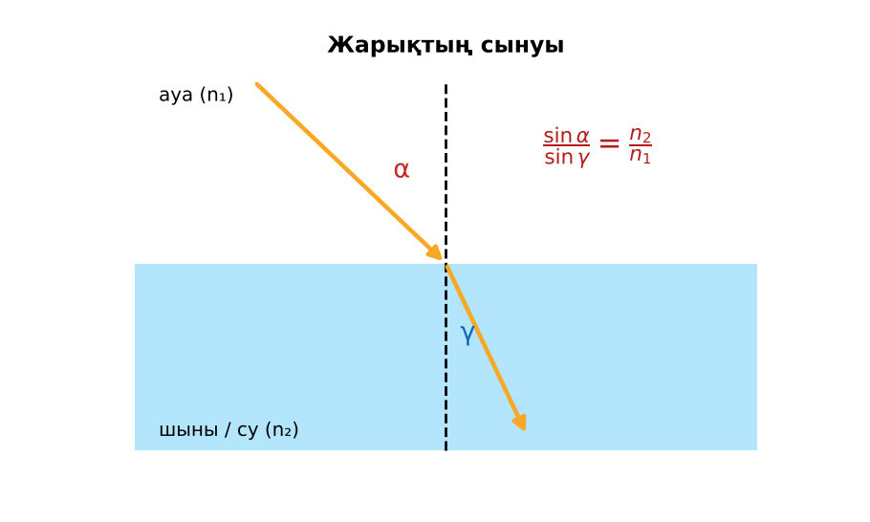  1-сурет. Жарықтың ортаға өтуі | Кейсті талдап, сұрақтарға топпен жауап береді.  Т-кесте толтырады. | Дескриптор:  - жарықтың электромагниттік табиғатының дәлелдерін атайды;  - топта/жұпта белсенді жұмыс істейді.  2 балл | Физика 11-сынып оқулығы  Кейс карточкасы
Кейсті шешу  8 минут  Есептеу және дәлелдеу | Үлгі есеп / мысал. Ортадағы жылдамдық  1) υ = c/n; судағы υ ≈ 2,25·10⁸ м/с.  Жауабы: n = 1,33.  ЕББҚ оқушыларына: аудио/бейне нұсқау, нұсқауды тақтаға жазып қою; суретті тірек-сызба және қадамдық нұсқаулық. | Есептеп, кейске негізделген шешім ұсынады. | Дескриптор: шешімді есептеумен дәлелдейді.  1 балл | Жұмыс дәптері
Сергіту сәті  2 минут | «Толқын». Қатар бойынша кезекпен тұрып-отыру арқылы «толқын» жасайды. | Қимылмен орындайды. | – | –
Сабақтың ортасы  10 минут  Деңгейлік тапсырмалар (жеке жұмыс) | Оқушы деңгейін өзі таңдайды; А деңгейін орындаған оқушы В деңгейіне өтеді (тапсырмалар Қосымша 1-де).  А деңгейі (білу, қолдану):  Шыныда (n = 1,5) жарық жылдамдығы?  В деңгейі (талдау):  λ₀ = 600 нм жарықтың суда (n = 1,33) толқын ұзындығы мен жиілігі?  С деңгейі (жинақтау, бағалау):  Неліктен су астында қызыл зат қызыл болып көрінеді, бірақ λ өзгерген? Түстің физикалық негізін түсіндір.  ЕББҚ оқушыларына: тапсырманы бөліктерге бөліп беру және қосымша 3–5 минут; ірі шрифтті (16–18) карточкалар, формулалар жадынамасы. | Деңгейін таңдап, жеке орындайды.  Жауап кілтімен өзін-өзі тексереді. | Дескриптор:  А: жарық жылдамдығының ортаға тәуелділігін (υ = c/n) түсіндіреді – 2 балл  В: жарықтың толқын ұзындығы мен жиілігін есептейді – 3 балл  С: ортаға өткенде қай параметрлер өзгеретінін талдайды – 4 балл | Деңгейлік карточкалар  Жауап кілті
Сабақтың соңы  5 минут  Бекіту, рефлексия, үй тапсырмасы | Бекіту: Wordwall викторинасы (мұғалім алдын ала дайындайды). Сұрақтар:  - υ = c/n – не? (ортадағы жылдамдық)  - Ортаға өткенде ν? (өзгермейді)  - λ = ? (λ₀/n)  Wordwall: https://wordwall.net/  Рефлексия «PMI» (Плюс – Минус – Қызықты): сабақтың жақсы жағы, жетілдіретін тұсы және қызықты сәті.  Үй тапсырмасы (таңдау бойынша):  - А: 3 есеп.  - В: Түстер мен жиіліктер кестесі.  - С: Алмаздағы жарық жылдамдығы туралы. | Викторинаға жауап береді.  Балын қосып, өзін-өзі бағалайды.  Рефлексия жасайды. | Дескриптор: викторина сұрақтарының 80%-ына дұрыс жауап береді – 1 балл  Шкала: 90–100% «өте жақсы», 70–89% «жақсы», 50–69% «қанағаттанарлық» | Wordwall (QR)  Kundelik.kz
Мұғалімге ескерту: оқушылар жиі жіберетін қателер
- Жиілік ортада өзгереді. → λ өзгереді, ν тұрақты.
Өмірмен байланыс
Талшықта жарық ~2·10⁸ м/с-пен таралады – интернет кідірісі.
Тапсырмалардың жауап кілті
Тапсырма | Жауабы
А | υ = 2·10⁸ м/с.
В | λ ≈ 451 нм; ν = 5·10¹⁴ Гц.
С | Көз жиілікті (фотон энергиясын) қабылдайды, ол өзгермейді.
Қосымша 1 | 400 нм.
Қосымша 2 | 1,25·10⁸ м/с.
Үлгі есеп | n = 1,33.

Қосымша 1. Оқушыға арналған тапсырмалар парағы (басып шығаруға)
Аты-жөні: ____________________ **Сынып:** __ **Күні:** ______

А деңгейі
Шыныда (n = 1,5) жарық жылдамдығы?
____________________________________________________________________________________________
____________________________________________________________________________________________

В деңгейі
λ₀ = 600 нм жарықтың суда (n = 1,33) толқын ұзындығы мен жиілігі?
____________________________________________________________________________________________
____________________________________________________________________________________________
____________________________________________________________________________________________

С деңгейі
Неліктен су астында қызыл зат қызыл болып көрінеді, бірақ λ өзгерген? Түстің физикалық негізін түсіндір.
____________________________________________________________________________________________
____________________________________________________________________________________________
____________________________________________________________________________________________

Қосымша тапсырмалар
1) Шыныда λ (ауада 600 нм, n = 1,5)?
____________________________________________________________________________________________
2) Алмаз n = 2,4. υ?
____________________________________________________________________________________________
Қосымша 3. Тірек-конспект (бос орындарды сабақ барысында толтыр)
Тақырып: Жарықтың электромагниттік табиғаты. Жарықтың жылдамдығы

• Ортада жарық жылдамдығы υ = c/n.
• Ортаға өткенде жиілік ν өзгермейді, толқын ұзындығы λ = λ₀/n өзгереді.
• Түсті жиілік анықтайды.

Есімде қалған формула / ереже: ____________________________________________________________
____________________________________________________________________________________________
Қосымша 2. Бағалау парағы (әр оқушыға)
Кезең | Дескриптор | Балл | Менің балым
Өмірлік жағдаятты зерттеу | Дескриптор: - жарықтың электромагниттік табиғатының дәлелдерін атайды; - топта/жұпта белсенді жұмыс істейді. | 2
Есептеу және дәлелдеу | Дескриптор: шешімді есептеумен дәлелдейді. | 1
Деңгейлік тапсырмалар (жеке жұмыс) | Дескриптор: А: жарық жылдамдығының ортаға тәуелділігін (υ = c/n) түсіндіреді – 2 балл В: жарықтың толқын ұзындығы мен жиілігін есептейді – 3 балл С: ортаға өтке | 9
Бекіту, рефлексия, үй тапсырмасы | Дескриптор: викторина сұрақтарының 80%-ына дұрыс жауап береді – 1 балл Шкала: 90–100% «өте жақсы», 70–89% «жақсы», 50–69% «қанағаттанарлық» | 1
Барлығы | 11–13 «өте жақсы», 8–10 «жақсы», 6–7 «қанағаттанарлық» | 13

Қосымша 4. Көрнекілік (интерактивті тақтаға немесе басып шығаруға)
1-сурет. Жарықтың ортаға өтуі

Суретпен жұмыс (сұрақтар): 1) Суретте қандай құбылыс/құрылғы бейнеленген? 2) Қандай физикалық шамалар көрсетілген және олар қалай байланысқан? 3) Суретке сүйеніп, өмірден бір мысал келтір.
Сандық ресурстар (QR-кодтар)
PhET – симуляция  https://phet.colorado.edu/en/simulations/bending-light   | Wordwall – викторина  https://wordwall.net/   | Bilimland – видеосабақ  https://bilimland.kz/   | OPIQ – цифрлық оқулық  https://www.opiq.kz/  

